第42期
2020年2月26日

春耕农资送下乡 农户吃下“定心丸”

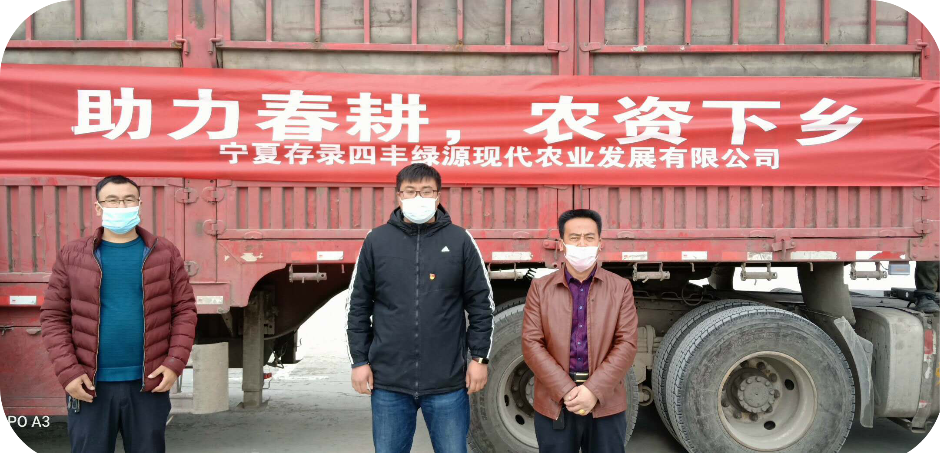
人勤春来早，春耕备耕忙。眼下正值春耕备耕关键时节,西滩乡统筹安排，协调推动，开展“助力春耕 农资下乡”活动，切实做到新冠肺炎疫情防控与当前春耕生产“两手抓、两不误”，既全力保障群众生命健康安全，又着眼长远保障群众增产增收。
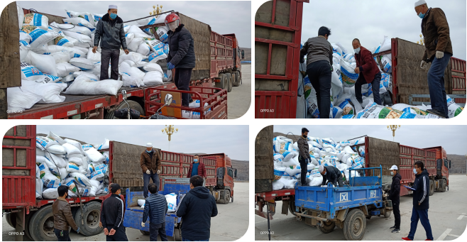
为了确保全乡化肥等农资物资充足、价格基本稳定、农民能买上放心农资，西滩乡针对今年农资货源较为紧张、运输不便的实际情况，实行“点对点”“一对一”服务，在前期考察挑选大型农资供应企业的基础上，将农资种类、价格等在各村村民微信群里进行公示，让群众通过微信和电话“点单”，由村委会统计农户需要的农资数量集中采购，与农资供应企业联络配送，使群众足不出户就可以提前订好所需春耕农资。
2月26日，农资供应企业—宁夏存录四丰绿源现代农业发展有限公司根据村民的“点单”将配好的碳酸氢铵、尿素、二胺、磷肥等农户常用化肥配送到村委会，乡村干部引导农户在做好个人防护的前提下，有序分散领取化肥。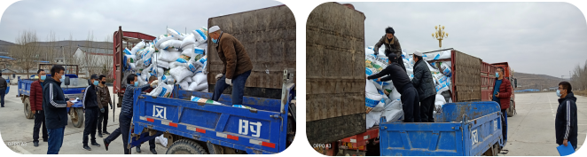
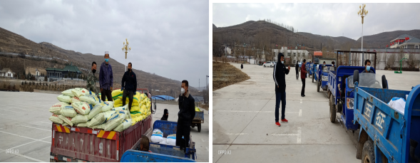
“往年都是自己开奔奔车到县上买肥料，现在疫情还么结束，乡村干部给我们联系拉化肥，方便了许多！”村民装上化肥后高兴地表示，“现在种地更有保障了。”目前，宁夏存录四丰绿源现代农业发展有限公司配送到村各种肥料240余吨。乡政府将继续做好后续跟进监测工作，确保农资质量，让农户吃下“定心丸”。

